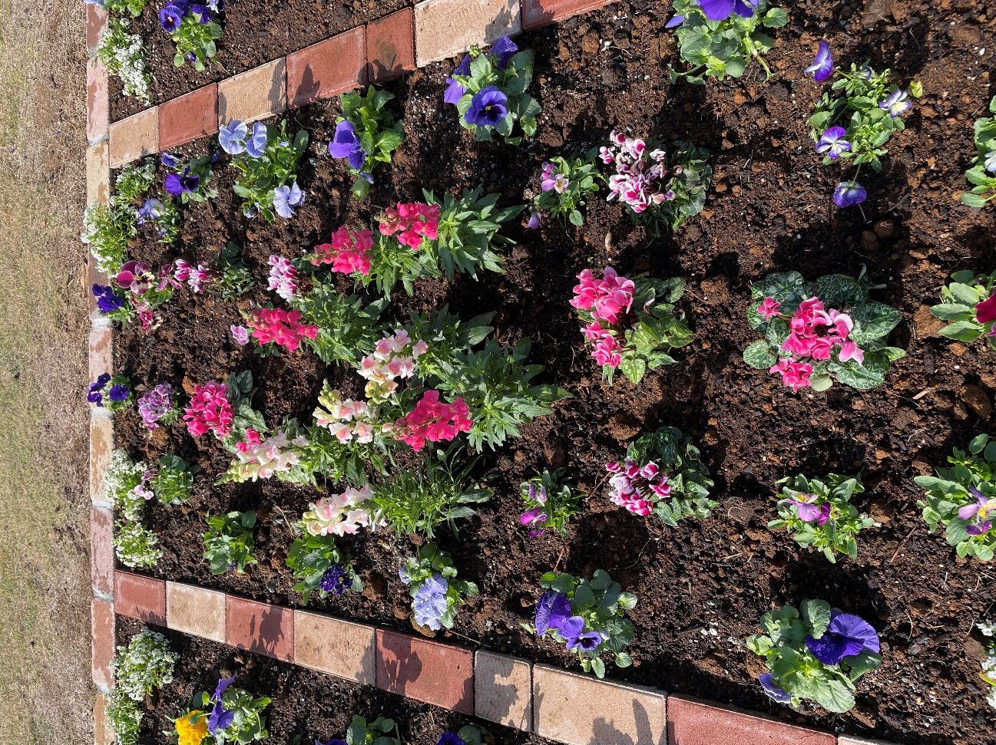

**ガーデンシクラメン**

**ビオラ**

**キンギョ草**

**アリッサム**

**パンジー**